К-ЧР г.Черкесск МКДОУ №11
«Красная шапочка».

КОНСПЕКТ

НЕПОСРЕДСТВЕННОЙ ОБРАЗОВАТЕЛЬНОЙ

ДЕЯТЕЛЬНОСТИ ПО РИСОВАНИЮ
В ПОДГОТОВИТЕЛЬНОЙ ГРУППЕ.

НА ТЕМУ:
« Золотая осень».

Воспитатель: Булжатова А. Б.
ИНТЕГРАЦИЯ ОБЛОСТЕЙ: музыка, чтение художественной литературы, художественное творчество, познание.
ЦЕЛИ:
Образовательные: дать понять смысл поэтического произведения поэтов, научить внимательно слушать и отгадывать загадки, передавать образ осени.
Развивающие: развивать мышление, память, внимание, фантазию, чувство цвета.
Воспитательные: воспитывать эстетический вкус к живописи, творческое отношение к изобразительной деятельности.
МАТЕРИАЛ: запись музыки «Осень милая шуршит» ( муз. М. Еремеева,сл. С. Еремеев), картины разных художников, поэтапные рисунки осеннего леса, магнитная доска, акварельные краски, кисточки, баночки для воды, белый лист бумаги (формат А4).
ХОД ЗАНЯТИЯ:
Организационный момент: звучит музыка «Осень милая шуршит» (муз. М. Еремеева, сл. С. Еремеев). Дети медленным бегом держась за руки забегают в группу и становятся в полукруг (музыка выключается).
Воспитатель: Ребята послушайте пожалуйста внимательно сейчас небольшое стихотворение («Осень » К. Бальмонта, воспитатель зачитывает стихотворение) :
Поспевает брусника, Стали дни холоднее
И от птичьего крика, В сердце стало грустнее.
Стаи птиц улетают Прочь, за синее море.
Все деревья блистают, В разноцветном уборе.
Солнце реже смеется, Нет в цветах благовонья.
Она скоро проснется, И заплачет спросонья.
Воспитатель: Как вы думаете о чем говорится в стихотворении?
Дети:( поднимают руки, не выкрикивают с места) Об осени.
Воспитатель: Правильно, а кто мне скажет, какая бывает осень?
Дети:( поднимают руки, не выкрикивают с места) Ранняя осень и поздняя осень.
Воспитатель: Верно. Скажите пожалуйста сейчас у нас ранняя или поздняя осень?
Дети: ( поднимают руки, не выкрикивают с места) Поздняя осень.
Воспитатель: Все верно ребята. Теперь давайте пройдем и посмотрим на наш лес ( воспитатель вместе с детьми подходят к магнитной доске где нарисован черно-белый заколдованный лес). Его заколдовал Кощей и наша задача с вами расколдовать его. Кощей нам оставил какой –то конверт давайте прочитаем его(воспитатель читает то что написано в письме) «Для того чтобы расколдовать лес вам нужно выполнить мои три задания : 1)Задание первое : вам нужно отгадать все загадки которые я вам оставил!» Ребята слушайте внимательно и с места никто не выкрикивает загадка первая 1) Пусты поля, мокнет земля дождь поливает когда это бывает?(осенью).2)Без рук , без ног – под окном стучится, в дом проситься?(ветер). 3) Шел долговяз, в сыру землю увяз?(дождь). 4) Летит орлица по синему небу, крылья распластала , солнышко застлала?(туча).5) Пришла девица красная и листья обсыпает . А как она зовется кто дети угадает?(осень).(Дети отвечают поднимая руки). Умнички ребята я в вас и не сомневалась! Как вы считаете мы справились с первым заданием ?
Дети: Да!(хором).
Воспитатель: Я тоже так думаю! Теперь послушайте внимательно второе задание, для этого давайте пройдем в нашу галерею и посмотрим внимательно все ли картины подходят к нашему времени года.(воспитатель вместе с детьми рассматривают все картины и убирают ненужные картины).А теперь как вы считаете мы справились со вторым заданием?
Дети: (хором) Да!
Воспитатель: Конечно же. И нам с вами осталось последнее задание. Для того чтобы его выполнить мы должны пройти в нашу волшебную мастерскую и нашими стараниями расколдовать заколдованный Кощеем лес, вы согласны?!
Дети: (хором) Да!
Воспитатель: Давайте пожалуйста пройдем каждый к своему рабочему месту . Прежде чем мы начнем давайте немного отдохнем проведем физ-минутку:
Солнце спит и небо спит (одну ладошку прикладываем к одной щеке, затем вторую),
Даже ветер не шумит ( качают руками подняв их вверх), 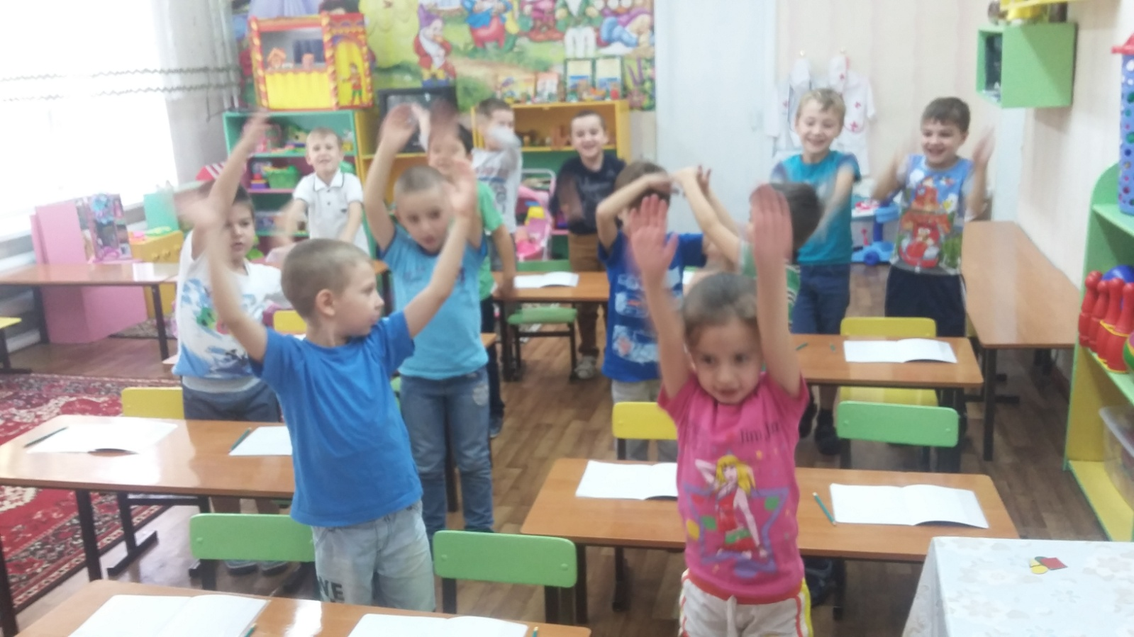
Рано утром солнце встало (встали на носочки потянули руки вверх),
Все лучи свои послало (качают руки в разные стороны),
Вдруг повеял ветерок (взмахи вверх и вниз),
Небо тучей заволок ( ладошками закрывают лицо), 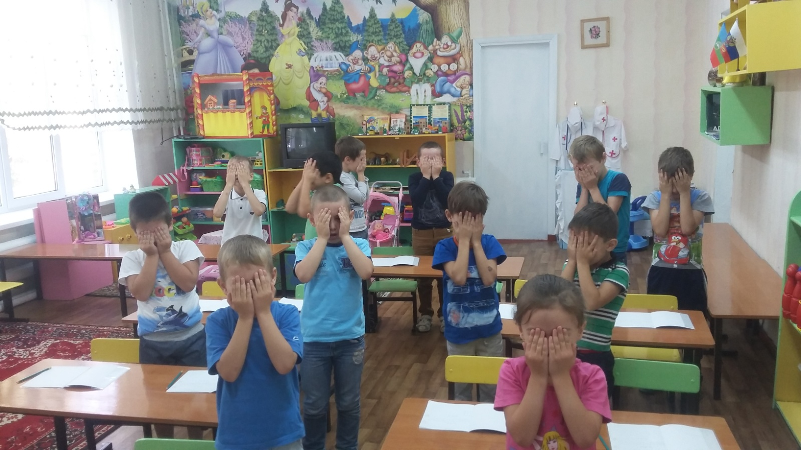
И деревья раскачал ( руки на поясе и качаются в разные стороны),
Дождь по крышам застучал ( хлопают в ладоши),
Барабанит дождь по крышам ( прыгают на месте руки на поясе),
Солнце клонится все ниже ( присели),
Не один не виден лучик ( встали руки спрятали за спины).
Воспитатель: Молодцы отдохнули немного?!
Дети: (хором) Да!
Воспитатель: Ну а теперь приступим к нашему важному и ответственному делу. ( Дети садятся на свои рабочие места, где все уже приготовлено: белый лист бумаги формат А4, акварельные краски, кисточка, баночка для воды с водой). Ребята посмотрите пожалуйста на рисунок который нарисован поэтапно и вам нужно нарисовать в такой же последовательности ( воспитатель показывает на магнитную доску где висит готовый рисунок поэтапно, которую выполнила сама за день до занятия).Скажите пожалуйста прежде чем начать рисовать посмотрите и скажите из чего состоит дерево?
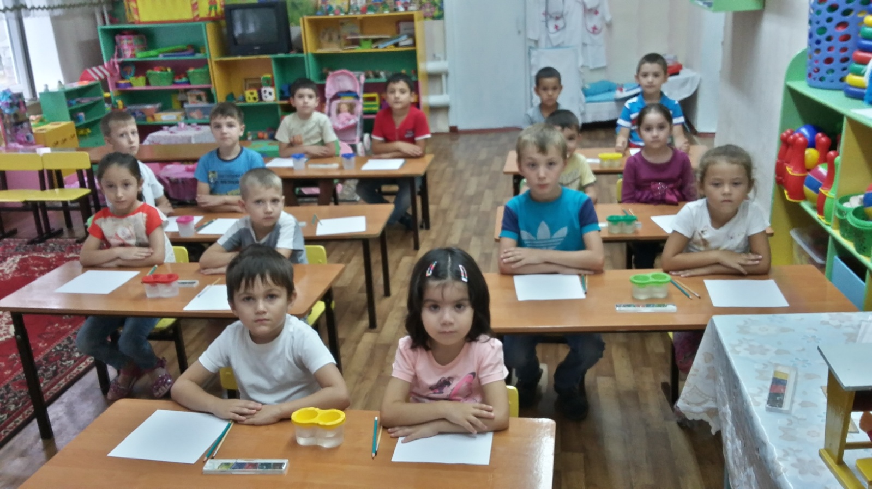
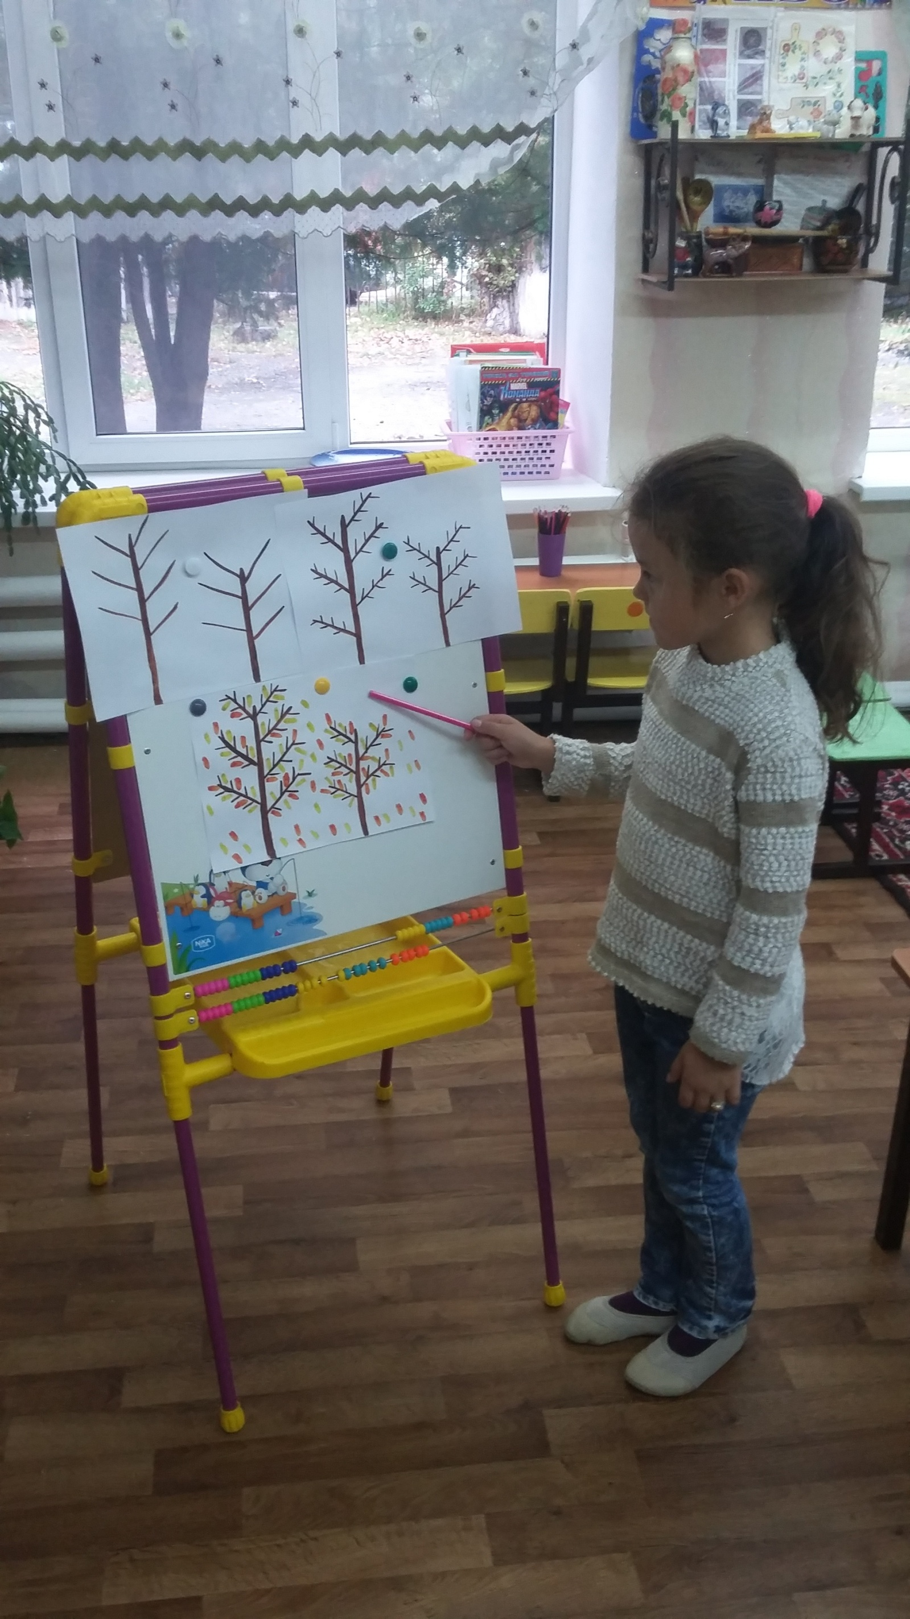
Дети: (поднимают руки, не выкрикивают с места) из ствола, из веток и из листочков.
Воспитатель: Правильно, а кто скажет для поздней осени какие цвета нам понадобятся?
Дети: (поднимают руки, не выкрикивают с места) Зеленый, оранжевый, желтый, красный и коричневый.
Воспитатель: Все верно. Посмотрите пожалуйста на рисунок и скажите где находятся листочки?
Дети: (поднимают руки, не выкрикивают с места) на деревьях, в воздухе и на земле.
Воспитатель: Умницы. И так приступим к работе , с чего вы начнете?
Дети: ( поднимают руки, не выкрикивают с места) Со ствола.
Воспитатель: А какого он цвета?
Дети: (поднимают руки, не выкрикивают с места) Коричневого.
Воспитатель: А как он выглядит ?
Дети: (поднимают руки, не выкрикивают с места) Сверху уже , а снизу шире.
Воспитатель: Все внимательно смотрим на готовый рисунок и начинаем рисовать. Ребята вы можете, даже вам нужно добавить к рисунку что-то от себя. ( Дети рисуют самостоятельно, а кому нужна помощь воспитатель помогает индивидуально).
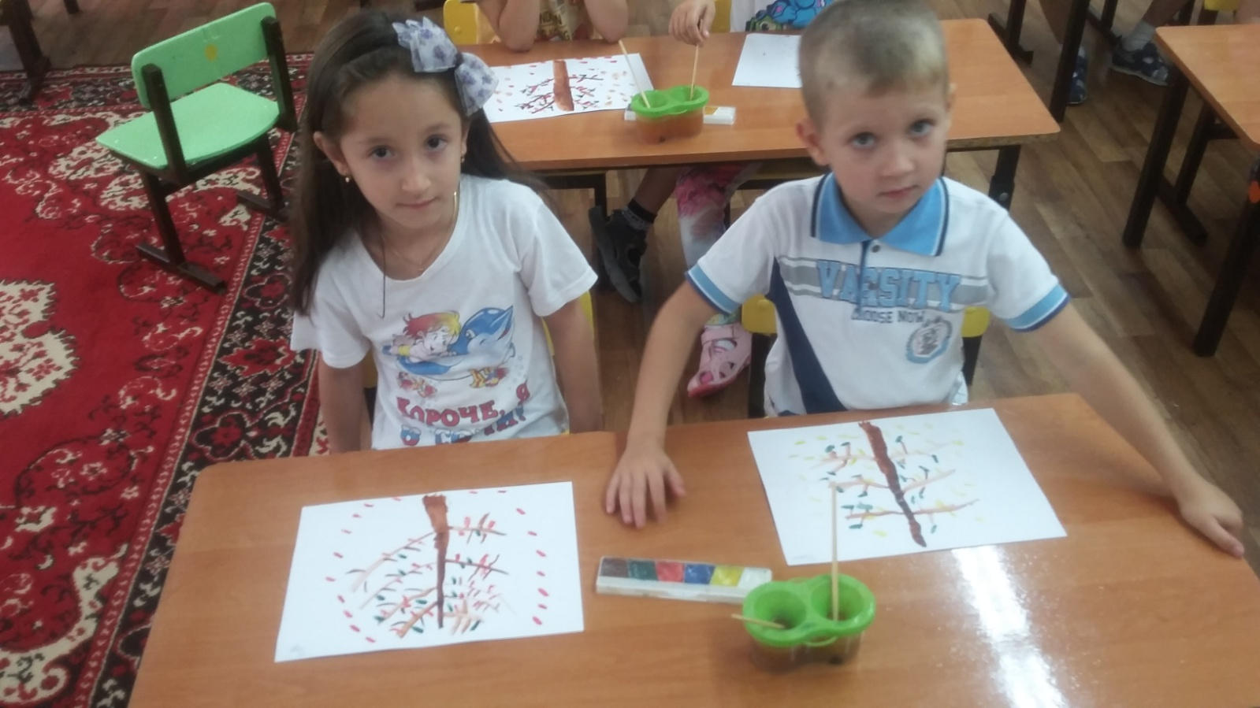
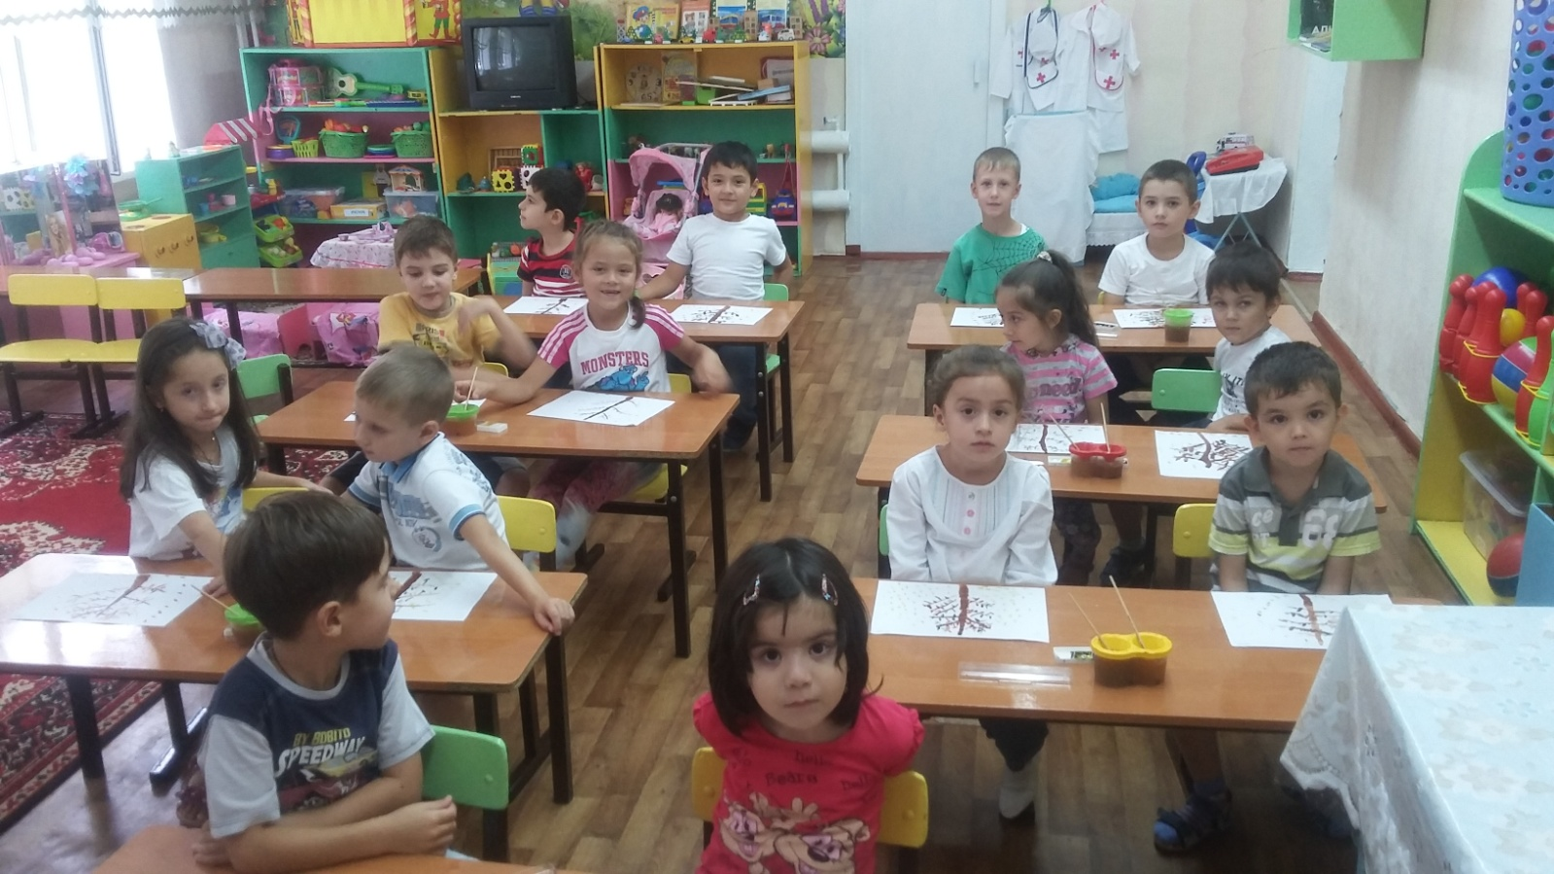
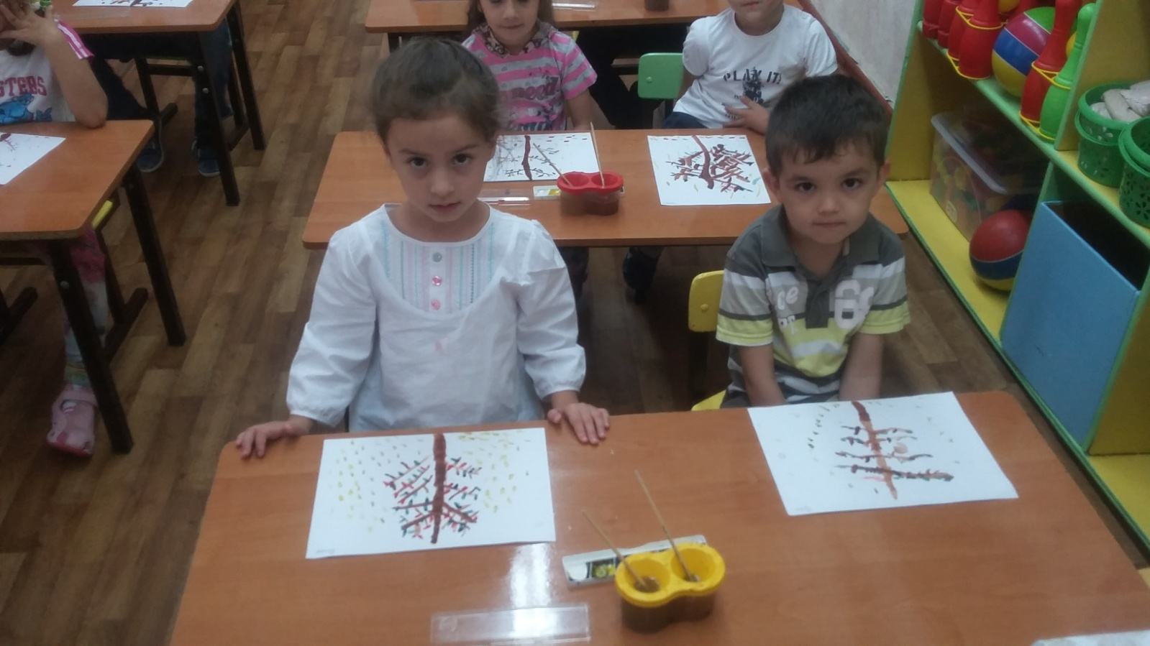
Воспитатель: Ну как вы закончили?
Дети: (хором) Да!
Воспитатель: А теперь давайте подойдем еще раз к заколдованному лесу и повесим вместо него наши красочные и очень красивые рисунки. ( Дети подходят к магнитной доске и вывешивают с помощью магнитиков свои рисунки).

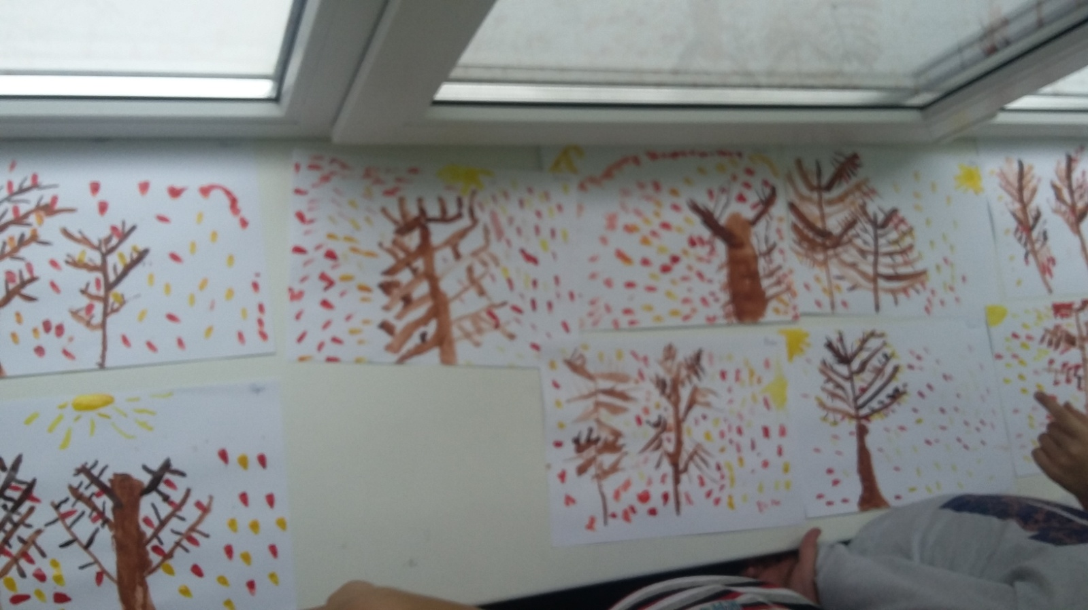
Ребята а теперь садитесь на свои рабочие места и приведем их в порядок. (Дети садятся на свои места). Какие вы самостоятельные, ну а сейчас давайте расслабим наши пальчики которые нарисовали прекрасный осенний лес .( Пальчиковая гимнастика «Осень»):
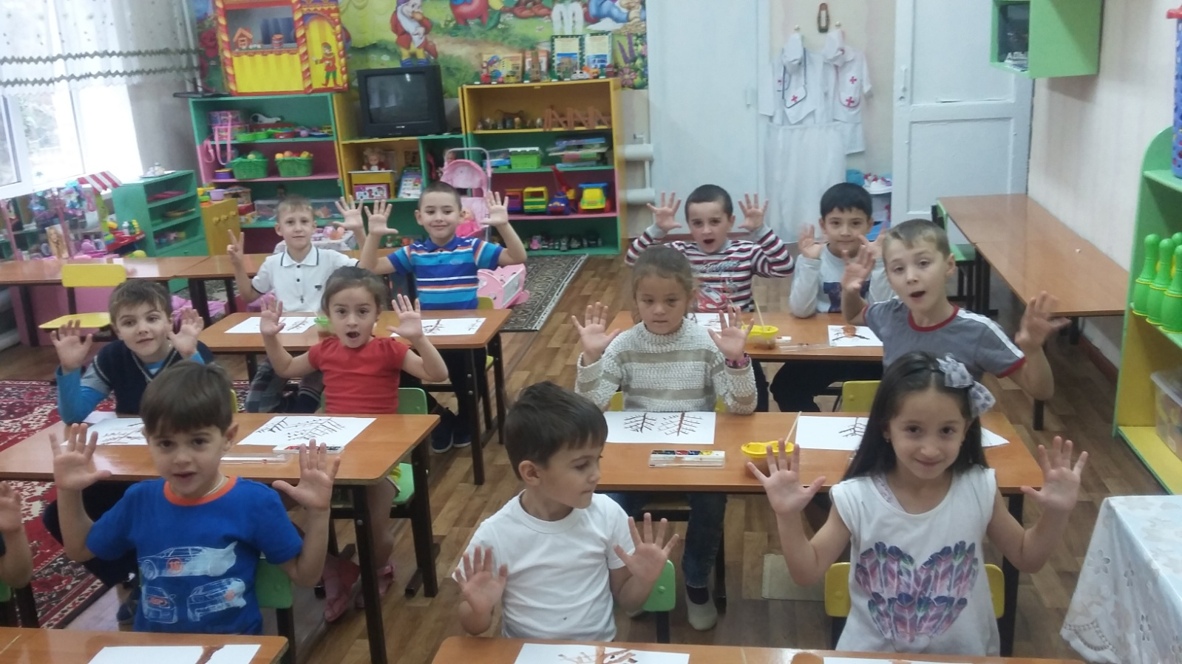
Осень, осень ( трем ладоши)
Приходи! (по очереди сжимают кулачки )
Осень, осень (трем ладоши)
Погляди! ( приложить ладошки к щечкам)
Листья желтые кружатся ( движения ладонями сверху вниз)
Тихо на землю ложатся ( поглаживание колен)
Ветер дует все сильнее ( разводят одновременно в разные стороны)
К югу полетели птички (скрестить руки и пошевелить пальчиками)
Дождик к нам в окно стучится( хлопают)
Шапки, куртки надеваем (делают вид)
И ботинки обуваем (постучать ножками)
Знаем месяцы еще (хлопают)
Сентябрь, Октябрь, Ноябрь(кулак, ребро, ладонь).
Воспитатель: Ну как отдохнули наши пальчики?
Дети: (хором) Да!
Воспитатель: Ребята, а теперь посмотрите на наш лес, как вы считаетесь у нас получилось расколдовать его?
Дети: (хором) Да!
Воспитатель: Конечно же да, посмотрите какой красивый и красочный осенний лес у нас с вами получился. Мы с вами молодцы!
ИТОГ ЗАНЯТИЯ:
Воспитатель: Скажите пожалуйста чем мы с вами занимались сегодня ?
Дети:(поднимают руки, не выкрикивают с места) Отгадывали загадки про осень, убирали другие времена года из осенней галереи , рисовали осенний лес.
Воспитатель: Скажите пожалуйста вам понравилось?!
Дети: (хором) Да!

